20 - 24.04.2020г. Лексическая тема недели "Перелётные птицы"
Перелетные
ПТИЦЫ

РЕКОМЕНДАЦИИ РОДИТЕЛЯМ:
1. Предложите ребенку ВСПОМНИТЬ названия перелетных птиц: грачи, скворцы, ласточки, стрижи, журавли, дикие гуси, утки, лебеди.

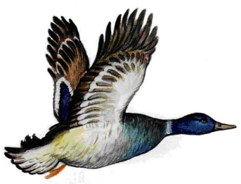
2. Помогите ребенку разделить названия этих птиц на СЛОГИ, сделать ЗВУКОВОЙ АНАЛИЗ слова утка.
В этом слове четыре звука.
Первый звук - [У], он гласный.
Второй звук - [Т], он твердый согласный.
За ним следует звук [К], тоже твердый согласный.
Последний звук - [А], гласный.

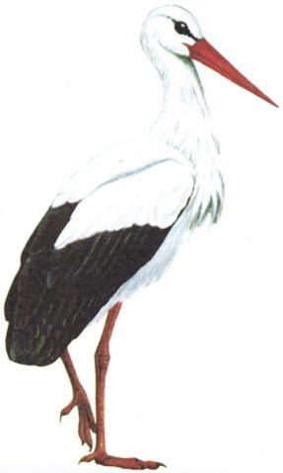3. Поиграйте с ребенком в игру «У КОГО КТО?». Вы бросаете ребенку мяч и называете взрослую птицу; ребенок бросает мяч вам и говорит, как называются ее птенцы. Например,:
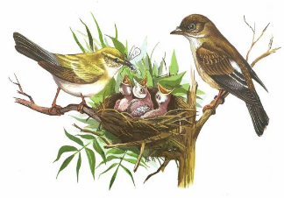
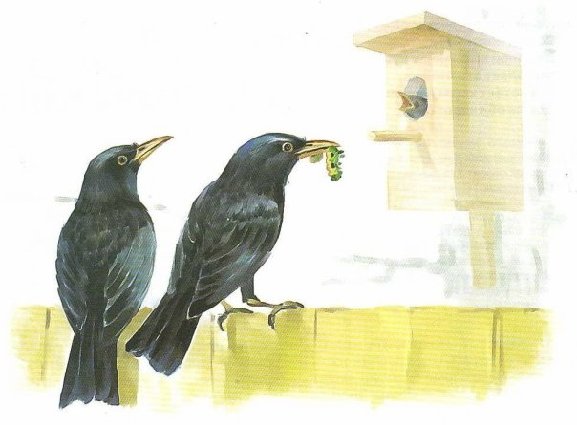У скворца... - скворчата.
У журавля... - журавлята.
У аиста... - аистята.
У грача... - грачата.
У утки... - утята.
4. «Чья семья?»
- у грача - грачиная семья.
- у скворца … скворчиная.
- у гуся … гусиная.
- у утки … утиная.
- у журавля … журавлиная.
- у лебедя … лебединая.

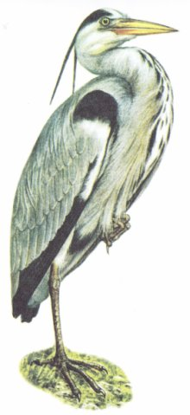5. Предложите ребенку отгадать ЗАГАДКИ, а если появится желание - выучить их и потом загадать друзьям.
Вдоль по берегу гуляет,
На лягушек нападает.
На носу повисла капля,
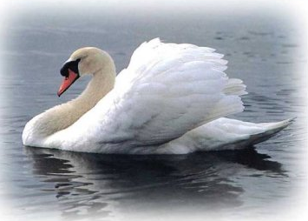
А зовется птица... (цапля).

Птица белая как снег.
Птица, что красивей всех.
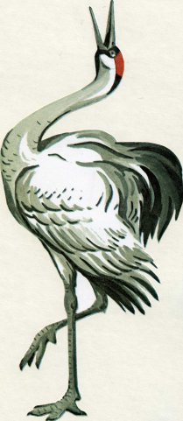Выгибает гордо шею.
Назови ее скорее! (Лебедь)

Клином выстроились птицы,
Им на месте не сидится.
Закурлыкали вдали
Чудо - птицы... (журавли).

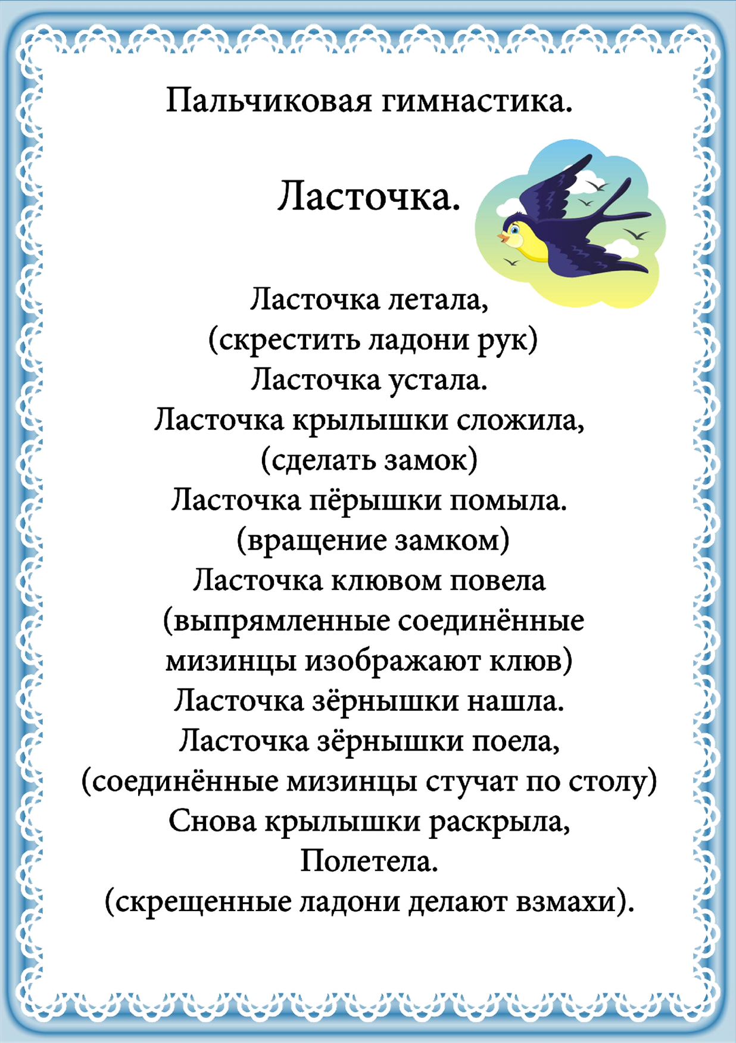

6. «Четвёртый - лишний», (назвать лишнее и объяснить свой выбор)
- Ласточка, волк, заяц, кошка (лишняя ласточка, потому что это - птица, а остальные - животные)
- Скворец, собака, кукушка, соловей.
- Воробей, голубь, журавль, синица.
- Грач, лебедь, утка, ворона
7. «Кого много в лесу?» (словоизменение) 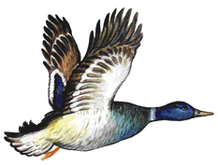
В лесу много скворцов (ласточка, соловей, аист, грач, журавль, кукушка).

8. «Сосчитай до 5» (согласование существительных с числительными в роде, числе и падеже):
Одна ласточка, две ласточки, пять ласточек (кукушка, скворец, соловей, аист, грач, журавль).


9. Составь предложение из слов:
- Скворец , тёплые края, прилетать.
- Гнездо, высиживать, грач, птенцы.
- Червяк, ласточка, птенцы, принести, голодные.
- Небо, летать, кричать, журавль, большой.
- Болото, утки, крякать, громко.
- Лебеди, стая, пруд, плавать, красивые.

А теперь пришло время поиграть с нашим язычком!
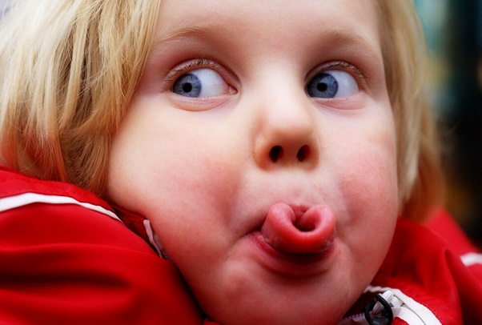


Комплекс упражнений, вырабатывающий правильный артикуляционный уклад звуков [Ш-Ж-Щ-Ч]

1. Лягушка-хоботок 2. Лопаточка
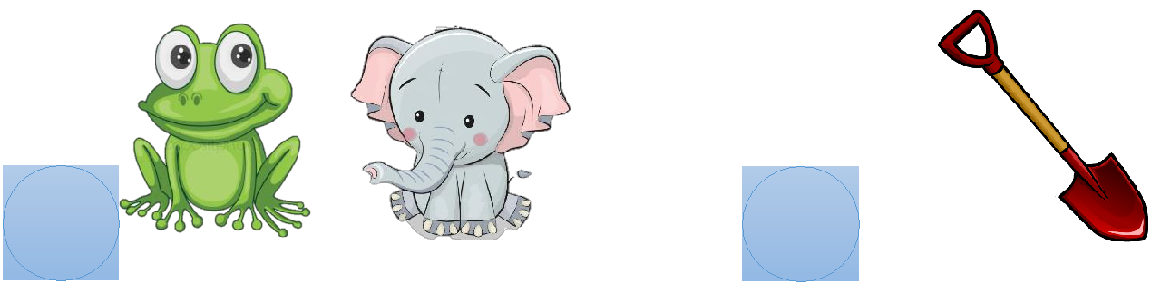

На счет «раз-два» чередовать упражнение «Лягушка» и упражнение «Хоботок»

- Вкусное варенье
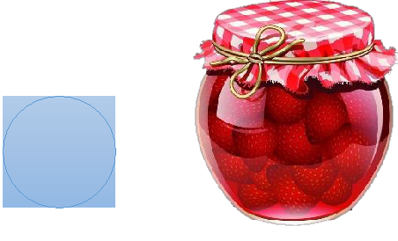

Улыбнуться, открыть рот. Языком в форме чашечки облизывать верхнюю губу. Нижняя губа не должна обтягивать зубы (можно помочь рукой)

5. Накажем

непослушный язычок
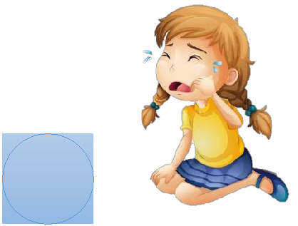

Положить широкий язык между губами и пошлепать его, произнося «Пя-Пя-Пя»

Улыбнуться, открыть рот. Положить широкий

язык на нижнюю губу. Удерживать в
спокойном состоянии на счет до пяти. В этом упражнении важно следить, чтобы нижняя губа не напрягалась и не натягивалась на нижние зубы
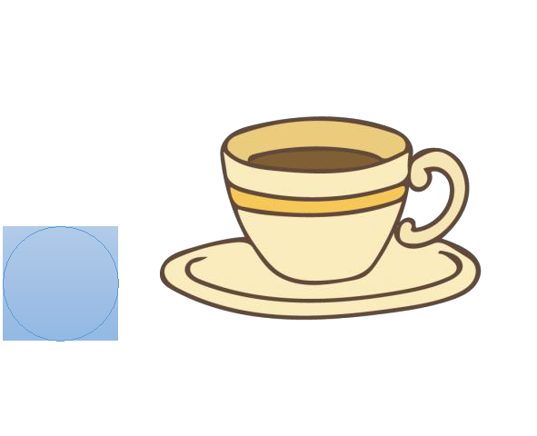

- Чашечка

Улыбнуться, открыть рот, положить
широкий язык на нижнюю губу, боковые
края языка загнуть в форме чашечки.
Удерживать на счет до пяти. Нижняя губа

не должна обтягивать нижние зубы

- Бублик
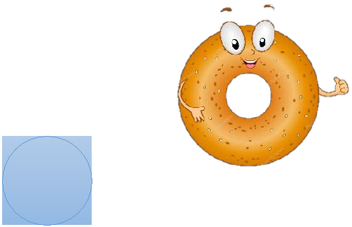

Выполнить упражнение «Хоботок». Затем округлить губы так, чтобы были видны зубы. Следить, чтобы зубы были сомкнуты. Удерживать губы в таком положении на счет до

пяти



7. Лошадка 8. Грибок


Улыбнуться, открыть рот. Пощелкать | Улыбнуться, открыть рот. Присосать широкий
Улыбнуться, открыть рот. Пощелкать | язык к нёбу. Это шляпка гриба, а подъязычная
кончиком языка, как цокают лошадки, | язык к нёбу. Это шляпка гриба, а подъязычная
кончиком языка, как цокают лошадки, | связка – ножка. Кончик языка не должен
рот при этом открыт, кончик языка | связка – ножка. Кончик языка не должен
находится как можно ближе к зубам. | подворачиваться, губы – в улыбке. Если ребенку
Следить, чтобы он не подворачивался | не удается присосать язык, то можно пощелкать
внутрь, а нижняя челюсть оставалась | языком как в упражнении «Лошадка», только в
неподвижной | замедленном темпе, при этом объясняя, что
 | необходимо фиксировать язычок, это и будет
9. Гармошка | грибок.


Положение языка как в упражнении

«Грибок», губы в улыбке. Не отрывая языка,

открывать и закрывать рот, следить, чтобы

зубы не стучали друг о друга

Поиграем с Машей!

Для чего эта игра:
✅Автоматизация Ш
✅Автоматизация Ж
✅Дифференциация Ш-Ж
⠀
⁉Как играть?
⭕Прошёл дождик и оставил много лужиц
⭕Маша вышла во двор и стала считать, сколько лужиц во дворе
⭕В лужицах она что-то заметила
⭕Давай назовём, что это:
Жук, жаба...
⠀
Вариант игры на дифференциацию:
⭕Давай отправим в ведерки все, что нашла Маша в луже...
⭕В желтое отправим слова со звуком Ж, а в синее со звуком Ш.

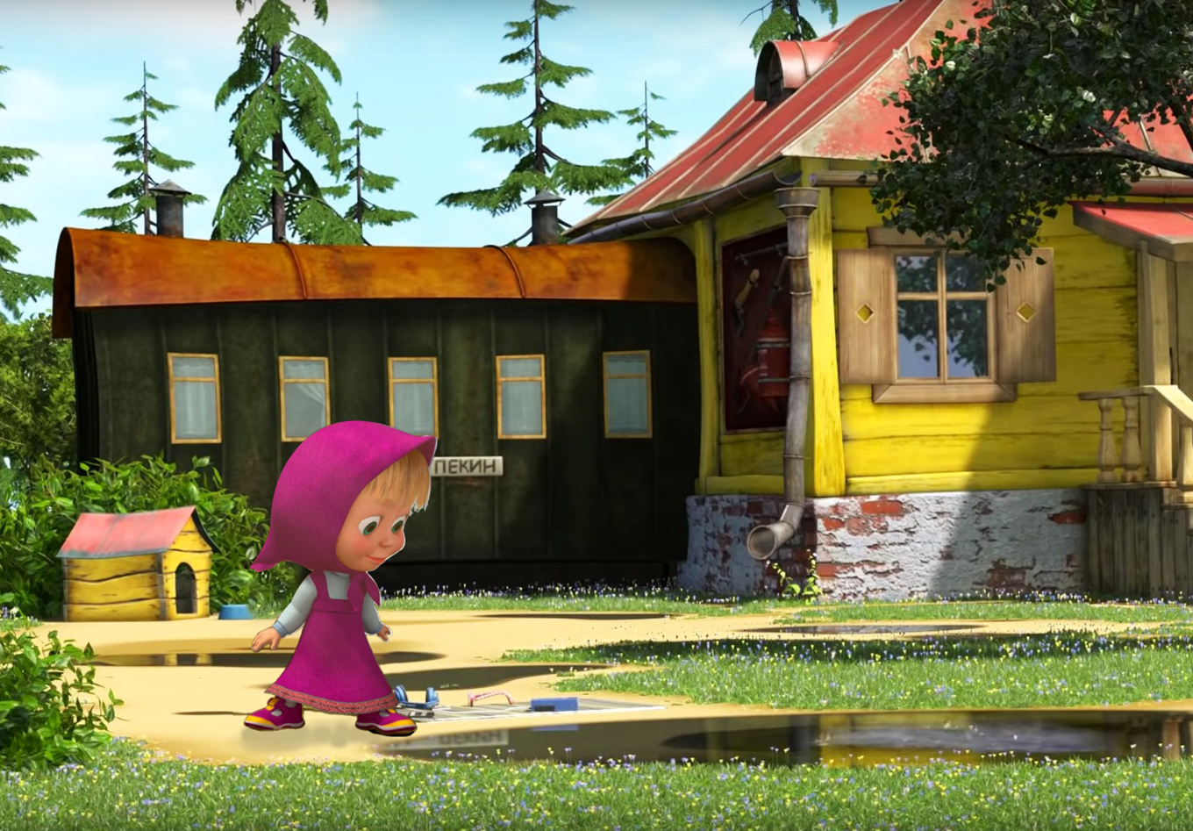

(Материалы для игры представлены отдельным файлом)

Желаю удачи и плодотворной Вам работы!

